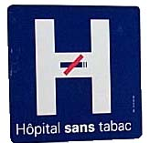DISCUSSION

aller=ska, åka, må; je vais, tu vas, il va, on va, nous allons, vous allez, ils vont

- vad tycker du om politik?
- 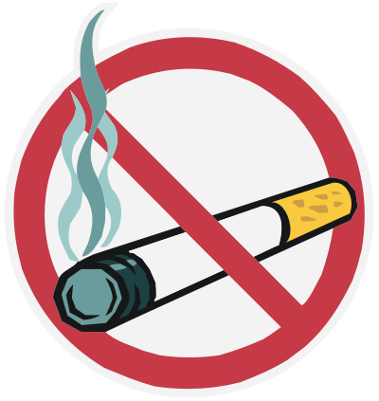jag avskyr politik
- ska du rösta? (voter)
- nej, jag ska inte rösta
- 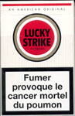varför inte? det är dumt att inte rösta
- jag vet inte på vem jag ska rösta
- jag ska rösta på Göran Persson!
- tycker du om Persson?
- ja, jag tycker om honom
- han har bara dåliga idéer
- det tycker inte jag
- säg mig något bra om Persson
- han vill avskaffa (supprimer) betygen i skolan
- 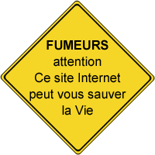det är väl inte bra
- jo, det är jättebra
- jag skulle aldrig jobba i skolan utan betyg
- du gör som du vill
- vad tycker du om rökning då
- usch, jag avskyr när folk röker
- jag är för rökförbud överallt (interdiction=förbud)
- ja, det är jag också
- det är hemskt att vara i ett rum med folk som röker
- 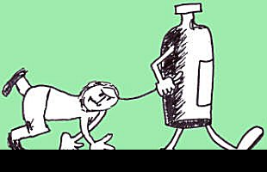röker du?
- nej, men jag har rökt i 5 år
- snus är också äckligt (tabac à priser)
- ja, men det stör mig inte lika mycket (déranger=störa)
- det är förbjudet att snusa i Frankrike (priser=snusa)
- det är som en drog i utlandet
- dricker du alkohol?
- nej, det är farligt för hälsan
- vad tycker du om systembolag?
- det är bra, man hindrar folk att köpa alkohol (empêcher de=hindra)
- men många personer dricker i alla fall
- det är sant
- man kan inte förbjuda människor att dricka
- det är inte bra med för många förbud
- allt som är förbjudet är lockande (attirant)
- jag håller med dig
- bra, ska vi gå och ta ett glas vin på puben?
- vad?! du sade att du inte dricker alkohol!
- har jag sagt det?
- självklart
- jaha, ska vi gå och dricka ett kopp kaffe då?
- nej tack, det är farligt för magen
- nej, du har fel
- nej, jag har rätt
- nej, nu går jag hem; hej då!
- hej då, kära vän! ha en trevlig kväll!

